

ФГБОУ ВО «Московский технологический университет»

Институт комплексной безопасности и специального приборостроения

Кафедра КБ-1 «Защита информации»

**Дисциплина:** «Теоретические основы компьютерной безопасности»

**Отчет по практической работе № 3**

**Тема:** «Модель TAKE-GRANT»

**Выполнил:**

Студент группы БББО-05-20

Кутьин З. С.

**Проверил:**

Кунин Н.Т.

Москва, 2022

**Задача №1**

Построить систему команд перехода передачи субъекту ***x*** прав доступа ***α*** на объект ***s*** от субъекта ***у***.

$Г_{0}(O, S, E)$

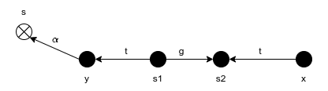

**Решение:**

**1-й шаг**. Субъект $s_{1}$ на основе своего права ***t*** («брать») на субъект ***y*** берет у него право ***α*** на объект***s* – *|-takes(α, $s_{1}$, y, s).***

$Г_{1}(O, S, E)$

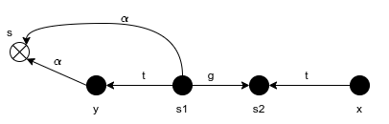

**2-й шаг.** Субъект $s_{1}$ предоставляет доступ на основе права ***g*** («давать») субъекту $s_{2}$ свое право ***α*** на объект ***s*** – ***|-grants(α, $s_{1}$, $s_{2}$ y, s).***

$Г_{2}(O, S, E)$

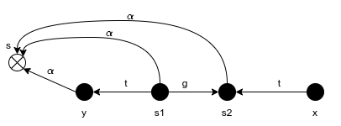

**3-й шаг**. Субъект ***x*** берет на основе своего права ***t*** («брать») на субъект $s_{2}$ имеющееся у него право ***α*** на объект ***s*** – ***|-takes(α, x, $s_{1}$, s).***

$Г_{3}(O, S, E)$

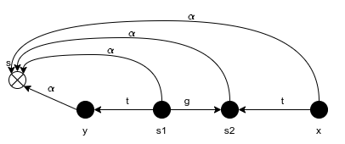

Таким образом, субъект ***x*** через ***tg-***путь получает y субъекта ***y*** права доступа ***α*** на объект ***s***.

**Задача №2**

Построить систему команд перехода передачи субъекту ***x*** прав доступа ***α*** на объект ***s*** от субъекта ***у.***

$Г_{0}(O, S, E)$

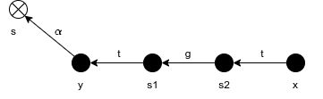

**Решение:**

**1-й шаг**. Субъект $s_{1}$ на основе своего права ***t*** («брать») на субъект ***y*** берет у него право ***α*** на объект***s* – *|-takes(α, $s_{1}$, y, s).***

$Г_{1}(O, S, E)$

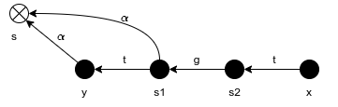

**2-й шаг**. Субъект $s_{2}$ создает субъект $\text{ϕ}$ с правами на него ***tg*** и предоставляет на него право ***g*** («давать») субъекту  **– *|- create(tg, $s_{2}$, $\text{ϕ}$)***

***grants(g, $s_{2}$, $s_{1}$, $\text{ϕ}$).***

А субъект $s_{1}$ предоставляет имеющееся у него право ***α*** на объект s субъекту  **– *|- grants(α, $s_{1}$, $\text{ϕ}$, s).***

$Г_{2}(O, S, E)$

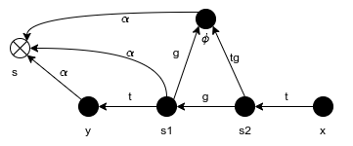

**3-й шаг**. Субъект $s_{2}$, используя свое право ***t*** на субъект $\text{ϕ}$ берет у него право ***α*** на объект ***s*** – ***|- takes(g, $s_{2}$, $s_{1}$, $\text{ ϕ}$).***

$Г_{3}(O, S, E)$

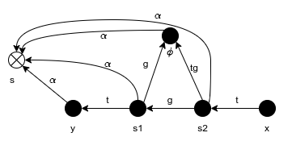

**4-й шаг**. Субъект ***x*** берет на основе своего права ***t*** («брать») на субъект $s_{2}$ имеющееся у него право ***α*** на объект ***s*** – ***|-takes(α, x, $s_{1}$, s).***

$Г_{4}(O, S, E)$

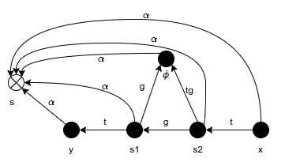

Таким образом, субъект ***x*** через ***tg-***путь получает y субъекта ***y*** права доступа ***α*** на объект ***s***.

**Задача №3**

Пусть имеется система субъектов и объектов доступа, преставленная графом доступов $Г_{0}(O, S, E)$

$Г_{0}(O, S, E)$

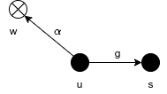

Установленная для системы политика безопасности запрещает любым субъектам (владельцам) предоставлять право ***α*** на “свои” объекты другим субъектам (но не запрещает субъектам, которые владеют правами ***t*** («брать») на какие-либо субъекты у них права на их объекты).

Кроме субъекта ***s***, субъект ***u*** может быть связан ***tg***-путем с другими субъектами.

**Задание:** построить систему команд получения субъектом ***s*** прав доступа ***α*** на объект ***w*** от субъекта ***u***, при условии того, что команда ***grants(α , u, s, w)*** не может быть задействована.

**Решение:**

**1-й шаг**. Пусть найдется субъект ***v***, имеющий право ***t*** на объект ***u***. При этом субъект ***u*** имеет право ***t*** на субъект ***v***.

$Г_{1}(O, S, E)$

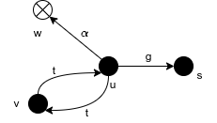

**2-й шаг**. Субъект ***u*** предоставляет субъекту ***s*** право ***t*** на субъект ***v*** – ***|- grants(t, u, s, v)***.

$Г_{2}(O, S, E)$

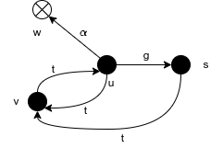

**3-й шаг**. Субъект ***s*** берет ***у*** субъекта ***v*** право ***t*** на субъект ***u*** – ***|- takes(t, s, v, u)***.

$Г_{3}(O, S, E)$

х

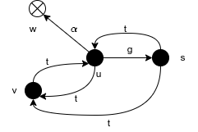

**4-й шаг**. Субъект ***s*** берет (похищает) у субъекта ***u*** право ***α*** на объект ***w*** – ***|- takes(α , s, u, w).***

$Г_{4}(O, S, E)$

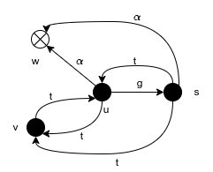

**Вывод:** Я изучил основные положения модели TAKE-GRANT. Так же научился строить различные системы команд получения субъектом прав доступа на объект от другого субъекта, используя различные команды модели TAKE-GRANT.